ЛАБОРАТОРНАЯ РАБОТА № 2

Диаграммы вариантов использования применяются при описании бизнес процессов автоматизируемой предметной области, определении требований к будущей программной системе. Отражает объекты как системы, так и предметной области и задачи, ими выполняемые.

Варианты использования являются необходимым средством на стадии формирования требований к ПО. Каждый вариант использования – это потенциальное требование к системе, и пока оно не выявлено, невозможно запланировать его реализацию.

Действующие лица могут играть различные роли по отношению к варианту использования. Они могут пользоваться его результатами или могут сами непосредственно в нем участвовать. Значимость различных ролей действующего лица зависит от того, каким образом используются его связи.

Конкретная цель диаграмм вариантов использования – это документирование вариантов использования (всё, входящее в сферу применения системы), действующих лиц (всё вне этой сферы) и связей между ними. Разрабатывая диаграммы вариантов использования, старайтесь придерживаться следующих правил:

– Не моделируйте связи между действующими лицами.

По определению действующие лица находятся вне сферы действия системы. Это означает, что связи между ними также не относятся к её компетенции.

– Не соединяйте сплошной стрелкой (коммуникационной связью) два варианта использования непосредственно. Диаграммы данного типа описывают только, какие варианты использования доступны системе, а не порядок их выполнения. Для отображения порядка выполнения вариантов использования применяют диаграммы деятельности.

– Вариант использования должен быть инициирован действующим лицом. Это означает, что должна быть сплошная стрелка, начинающаяся на действующем лице и заканчивающаяся на варианте использования.

Вариант использования представляет собой последовательность действий (транзакций), выполняемых системой в ответ на событие, инициируемое некоторым внешним объектом (действующим лицом). Вариант использования описывает типичное взаимодействие между пользователем и системой. В простейшем случае вариант использования определяется в процессе обсуждения с пользователем тех функций, которые он хотел бы реализовать.

Действующее лицо (actor) – это роль, которую пользователь играет по отношению к системе. Действующие лица представляют собой роли, а не конкретных людей или наименования работ. Несмотря на то, что на диаграммах вариантов использования они изображаются в виде стилизованных человеческих фигурок, действующее лицо может также быть внешней системой, которой необходима некоторая информация от данной системы. Показывать на диаграмме действующих лиц следует только в том случае, когда им действительно необходимы некоторые варианты использования.

Действующие лица делятся на три основных типа – пользователи системы, другие системы, взаимодействующие с данной, и время. Время становится действующим лицом, если от него зависит запуск каких-либо событий в системе.

В языке UML на диаграммах вариантов использования поддерживается несколько типов связей между элементами диаграммы.

Это связи коммуникации (communication), включения (include), расширения (extend) и обобщения (generalization).

Связь коммуникации – это связь между вариантом использования и действующим лицом. На языке UML связи коммуникации показывают с помощью однонаправленной ассоциации (сплошной линии со стрелкой).

Направление стрелки позволяет понять, кто инициирует коммуникацию.

Связь включения применяется в тех ситуациях, когда имеется какой-либо фрагмент поведения системы, который повторяется более чем в одном варианте использования. С помощью таких связей обычно моделируют многократно используемую функциональность.

Связь расширения применяется при описании изменений в нормальном поведении системы. Она позволяет варианту использования только при необходимости использовать функциональные возможности другого.

На языке UML связи включения и расширения показывают в виде зависимостей с соответствующими стереотипами, как показано на рисунке 2.2.

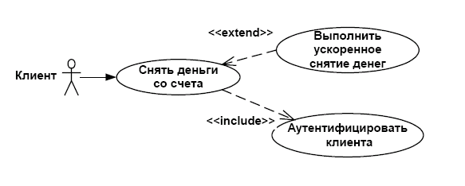Рисунок 2.2 - Связи использования и расширения

С помощью связи обобщения показывают, что у нескольких действующих лиц имеются общие черты. Например, клиенты могут быть двух типов: корпоративные и индивидуальные. Эту связь можно моделировать с помощью нотации, показанной на рисунке 2.3.

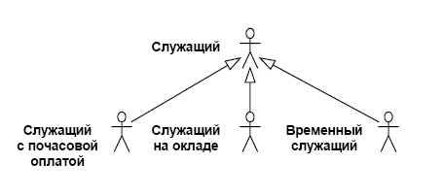Рисунок 2.3 - Обобщение действующего лица

Нет необходимости всегда создавать связи этого типа. В общем случае, они нужны, если поведение действующего лица одного типа отличается от поведения другого постольку, поскольку это затрагивает систему. Если оба подтипа используют одни и те же варианты использования, показывать обобщение действующего лица не требуется.

В качестве примера рассматривается деятельность вымышленной компании. Компания занимается в основном сборкой и продажей настольных компьютеров и ноутбуков. Основные процедуры в компании таковы:

* продавцы принимают заказы клиентов;
* операторы группируют заказы по типам компьютеров;
* операторы собирают и тестируют компьютеры;
* операторы упаковывают компьютеры согласно заказам;
* кладовщик отгружает клиентам заказы.

Компания использует купленную бухгалтерскую ИС, которая позволяет оформить заказ, счет и отследить платеж по счетам.

Для создания модели вариантов использования выделены:

*Действующие лица (business actors):*

1. Клиент; 2 Сотрудник; 3 Кладовщик.

*Варианты использования*:

Исходя из потребностей действующих лиц, выделяются следующие варианты использования (Business Use Case):

* принять заказ;
* группировать заказы по типом компьютеров;
* собирать и тестировать компьютеры;
* упаковывать компьютеры согласно заказам.

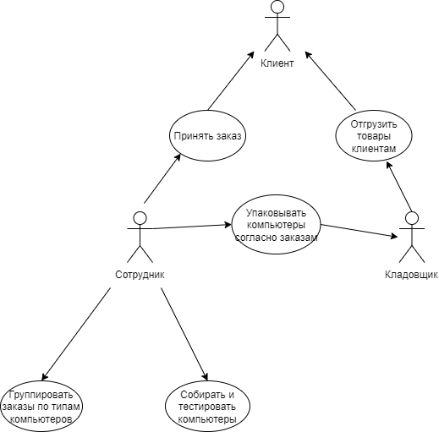

**Задание 1 Построить диаграмму использования для бизнес-модели системы.**

Уточненная постановка задачи для системы

Поставлена задача автоматизировать процесс деятельности компании, связанный с продажей и маркетингом. Работа по продажам и маркетингу заключается в ответах на телефонные звонки клиентов, предоставлении клиентам информации о ценах, оформлении заказов, внесении заказов в информационную систему и исследовании рынка.

При оформлении заказа важно проверить, существует ли такой клиент в базе данных и, если не существует, внести его в базу данных и затем оформить заказ. Оформление заказа начинается со звонка клиента. В процессе оформления заказа база данных клиентов может просматриваться и редактироваться. Заказ должен включать как информацию о клиентах так и информацию о заказанных продуктах. Оформление заказа подразумевает чтение и запись информации о прочих заказах.

*Создание начальной версии модели вариантов использования*

*Действующие лица:*

* Сотрудник
* Клиент
* Информационная система

*Варианты использования*:

* отвечать на телефонные звонки
* предоставлять информацию о ценах
* сделать заказ
* оформить заказ
* отменить заказ
* проверить наличие клиента в базе
* сохранить заказ в БД

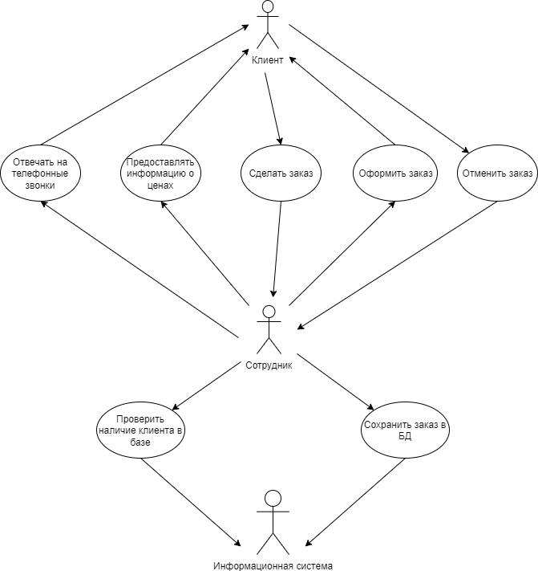

**Задание 1.а Построить диаграмму вариантов использования для системы**

***Вариант использования «Оформить заказ»:***

*Краткое описание*

Данный вариант использования описывает процесс оформления в информационной системе заказа клиента, поступившего от него по телефону.

*Основной поток событий*

Сотрудник спрашивает клиента о его персональных данных.

Сотрудник проверяет наличие информации о клиенте в информационной системе. Если информация не найдена, то выполняется альтернативный поток Внесение информации о клиенте в информационную систему

Сотрудник выбирает запись о клиенте в информационной системе.

Сотрудник вносит информацию о заказе для выбранного клиента в информационную систему.

*Альтернативный поток*

Внесение информации о клиенте в информационную систему

Если во время выполнения основного потока обнаруживается, что клиент ранее не был зарегистрирован в информационной системе, то Сотрудник регистрирует клиента в информационной системе.

*Предусловия*

Данный вариант использования начинает выполняться, когда клиент по телефону сообщает сотруднику о желании оформить заказ.

*Постусловия*

Если вариант использования завершится успешно, заказ будет оформлен.

**Задание 2**

**Построить диаграмму вариантов использования для системы**

Далее необходимо определить варианты использования системы и дать описание каждому из них:  
1) Поиск тура – ИС предоставляет каталог всех имеющихся туров.  
2) Просмотр информации о туре – каталог содержит полную информацию о туре (страна, дата вылета и прилета, количество дней пребывания, стоимость).  
3) Бронирование тура – можно забронировать тур, который представлен в каталоге.  
4) Оставить пожелания на сайте – клиент может описать интересующий тур.  
5) Формирование тура – туроператор бронирует отель, билеты, а также определяет стоимость тура.  
6) Добавление тура – туроператор может включить новый тур в каталог.  
7) Прогнозирование продаж – выдвижение гипотезы о будущих продажах.  
8) Реализация тура – турагент осуществляет продажу тура клиенту.  
9) Оформление договора – подготовка необходимых документов.

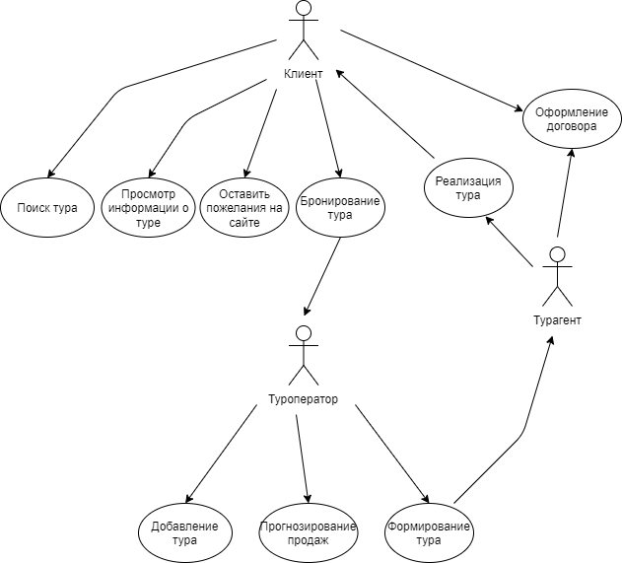

**Задание 3**

Построить диаграмму использования для системы Электронный учебный журнал группы КС.

Описать диаграмму с помощью таблицы

|  |
| --- |
| Проставление баллов за аттестацию |
| ID:1 |
| Краткое описание: Преподаватель выставляет баллы в электронный журнал после экзамена/зачета |
| Главные актеры: Преподаватель, Электронный журнал |
| Второстепенные актеры: Студенты |
| Предусловия: Проведение экзамена/зачета |
| Основной поток:   * Прецедент начинается с окончания экзамена/зачета * Преподаватель выставляет баллы в эл.жур * Студент проверяет свои баллы в эл.журе |
| Постусловия:   * Баллы выставлены в электронный журнал |

